- 四 川 大 学 计 算 机 学 院 学 院
实 验 报 告
学号：2022141460176 姓名：杨一舟 专业：计算机科学与技术 第 13 周
课程名称 | 操作系统课程设计 | 实验课时 | 2
实验项目 | Linux文件系统管理（续） | 实验时间 | 2024.5.27
实验目的 | 1、熟悉Linux文件管理的常见命令  2、理解Linux文件管理机制  3、熟悉目录的创建、维护和文件操作
实验环境 | Ubuntu操作系统
实验内容 | 实验内容  1.补全loadDirectoryFromDisk() 函数  2.补全writeData2File()  3.补全saveDirectory2Disk()函数  测试：  创建一个文件，然后以ASCII码形式写入姓名拼音和学号。  读取该文件，输出文件Inode信息和文件内容。  实验步骤  - 补全代码  - loadDirectoryFromDisk 负责从磁盘上的指定目录读取文件和子目录信息，并将这些信息整理存储。  SDirectory loadDirectoryFromDisk(const char* vDirectoryName)  {  SDirectory DirStructure;  int inodeNum = findFileInodeNum(vDirectoryName);  SInode DirInode = loadInodeFromDisk(inodeNum);  for(int i = 0; i < g_NumDirectBlocks; ++i)  {  char* blockPtr = g_Disk + DirInode.DirectBlock[i] * g_BlockSize;  for(int j = 0; j < g_BlockSize / sizeof(SFileEntry); ++j)  {  SFileEntry entry;  memcpy(&entry, blockPtr + j*sizeof(SFileEntry), sizeof(SFileEntry));  if(entry.IsInUse)  {  strncpy(DirStructure.FileSet[DirStructure.FileCount].FileName, entry.FileName, g_MaxFileNameLen);  DirStructure.FileSet[DirStructure.FileCount].InodeNum = entry.InodeNum;  DirStructure.FileSet[DirStructure.FileCount].IsInUse = true;  ++DirStructure.FileCount;  }  }  }  return DirStructure;  }  - writeData2File 把一段数据直接写入到硬盘上的文件中。  bool writeDataToInode(int vInodeNum, const char* data, size_t dataSize)  {  SInode inode = loadInodeFromDisk(vInodeNum);  if(inode.Size + dataSize > g_MaxFileSize)  {  std::cerr << "文件大小超过最大限制。\n";  return false;  }  inode.Size += dataSize;  saveInode2Disk(inode, vInodeNum);  return true;  }  - saveDirectory2Disk 将内存中维护的目录结构转换成磁盘上可读的文本文件。  void saveDirectoryToDisk(const SDirectory& vDirectory, int vInodeNum)  {  SInode inode = loadInodeFromDisk(vInodeNum);  inode.Size = vDirectory.FileCount * sizeof(SFileEntry);  saveInode2Disk(inode, vInodeNum);  }  - 测试验证  1. 编译源代码  在Linux环境下使用make命令（Makefile已经配置好）来编译代码：  根据现有的Makefile配置更新后的各个文件，上述命令将编译BitMap.cpp、Directory.cpp、FileSystem.cpp和main.cpp，生成可执行文件FileSystem.out。  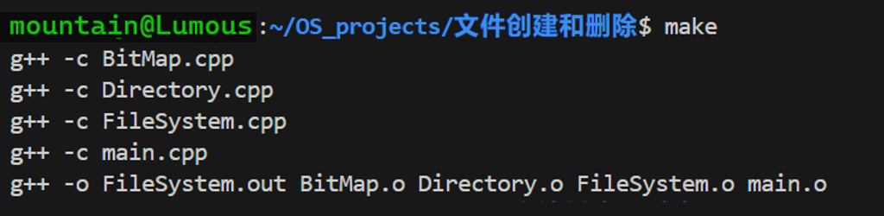  2. 执行可执行文件  在终端中，运行编译后的可执行文件：  ./FileSystem.out
实验结果 | 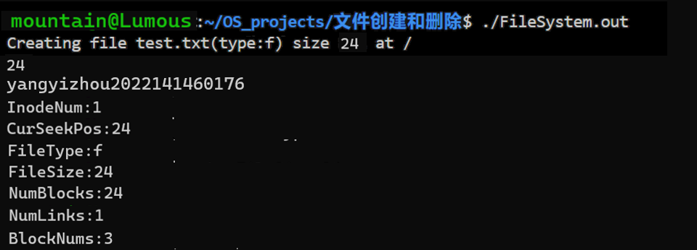  运行结果如图所示，成功创建并将数据写入了test文件，读取到了正确的内容与一些与Innode相关的信息，符合预期结果
小 结 | 本次实验围绕操作系统中文件及目录管理的核心功能展开，通过自定义数据结构及模拟磁盘操作，实现了从磁盘加载目录、写入文件数据及保存目录结构到磁盘的关键过程，体现了数据序列化的重要性。实验不仅加深了我对文件系统底层操作的理解，也锻炼了直接操作内存映射磁盘数据的能力，为深入学习操作系统原理奠定了实践基础。
指导老师评 议 | 成绩评定： 指导教师签名：

